Ezan (oyun)
Ezan konusunun pekişmesi için ve de ders sonunda eğlenceli bir oyun oynamak için aşağıdaki eğitici oyunda faydalabilirsiniz:
Öğrenciler iki gruba ayrılır. Her grup sıra halinde dizilir. (Kartlar masaya konur.) Önce birinci grup, sonra da ikinci grup kartlardaki cümleleri ezandaki sıraya göre dizer. Önce bitiren grup kazanır. Yalnız gelirken normal şekilde değil de kurbağa yürüyüşüyle gelinecek. (Çocuklar ellerini yere koyarlar.Dizler bükülür. Çocuklar kurbağa gibi elleri ve ayakları üzerinde serbest olarak sıçramaya çalışır. Öğretmen gerekirse kurbağa şıçrayışını çocuklara göstermelidir. Oyuna eğlence katmak için oyun süresince hareketli bir müzik açılır.) Kaybeden grubun cezası, tek ayak üstünde ezan okumak olabilir.
Öğrencileri ilk defasında ezan lafızlarını sıraya dizdirerek, bir sonraki aşamada ise bir gruba sabah ezanını, diğer gruba kameti sıraya dizdirerek oynatabilirsiniz. (Sadece sabah ezanında söylenen lafızlar mavi, kamette söylenen lafızlar kırmızı kartona yapıştırıldı.)
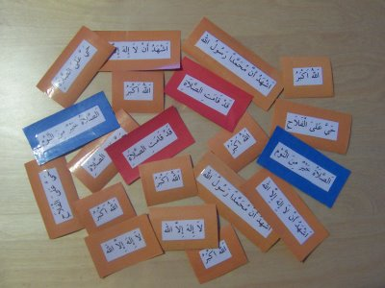
Not: Kartları hazırlamak için; ezan lafızlarını tekrarları da dahil yazıcıdan yazdırın. Herbirini fon kartonundan kestiğiniz kartlara yapıştırın. Hemen deforme olmamaları için de üzerlerine şeffaf koli bandı yapıştırabilirsiniz. Bir nevi pvc vazifsi görüyor.

